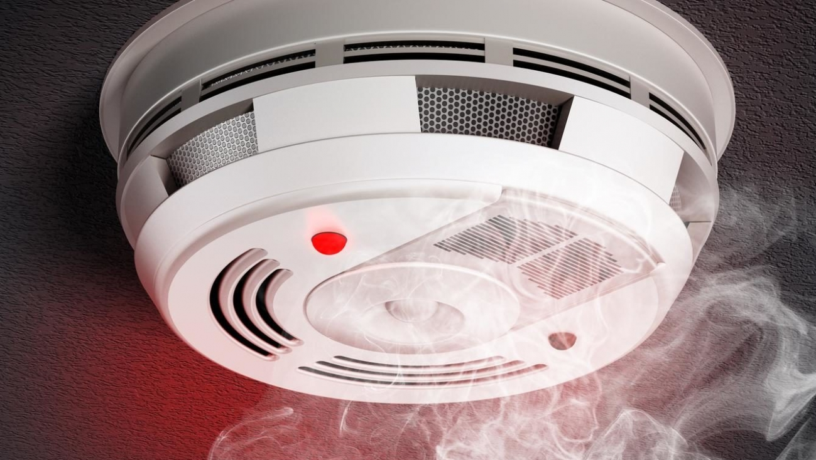

***Выбор пожарного извещателя хлопотное дело, ведь от этого зависит ваша жизнь и жизнь окружающих вас людей***

Справка:

Автономный пожарный извещатель – пожарный извещатель, реагирующий на определенный уровень концентрации продуктов горения веществ и материалов, в корпусе которого конструктивно объединены автономный источник питания и все компоненты, необходимые для обнаружения пожара и непосредственного оповещения о нем.

Принцип работы таких извещателей направлен на определение частиц дыма в воздухе. При срабатывании детектора дыма извещатель издает громкий пронзительный звук, способный разбудить спящего человека и привлечь внимание окружающих. Для оповещения монтируется GSM модуль, который обеспечивает дозвон на заранее запрограммированные телефонные номера и рассылку SMS-сообщений. Извещатели рассчитаны на круглосуточную непрерывную работу. В большинстве выпускаемых отечественных автономных пожарных извещателях элементом питания служит девятивольтовая батарея.

Их монтаж осуществляется в основном в жилых комнатах, коридорах, а также в тех помещениях, где возможно возгорание, например, электрооборудования. Они устанавливаются на потолок помещения, либо на стену под потолком на расстояние, указанное в паспорте на извещатель.

Для исключения ложных срабатываний из-за запыленности оптической системы извещателя необходимо не реже одного раза в шесть месяцев очищать дымовую камеру от пыли. Для этого разрешается снимать дымовую камеру для очистки и заменять ее.

Что касается современныхавтономных дымовых пожарных извещателей, то речь идет об извещателях с GSM-оповещением на мобильный телефон владельца квартиры (родственников). При задымлении датчик автоматически отправляет SMS и делает дозвон. Автономное питание без замены может работать до 3-х лет, существует возможность подключения до 6-ти телефонных номеров. К данному извещателю с GSM оповещением допускается подключить до 10 автономных извещателей, что позволяет увеличить площадь покрытия.

Управление надзорной деятельности и профилактической работы Главного управления МЧС России по Ямало-Ненецкому автономному округу рекомендует установить в жилье именно автоматические дымовые пожарные извещатели с GSM-оповещением. Несмотря на то что такие датчики дороже обычных, но все же цена датчика-извещателя с GSM-оповещением гораздо ниже, чем человеческое здоровье, жизнь или сумма возможного ущерба от пожара!

При поступлении сигнала от автономного пожарного извещателя необходимо проверить наличие признаков горения (задымления, запаха гари, тления и т.п.), а также:

- применить первичные средства пожаротушения (при наличии огнетушителя);

- при сильном развитии пожара, и невозможности применения первичных средств пожаротушения, если имеется возможность, изолировать помещение, где произошло загорание или пожар, закрыть дверь в это помещение, чтобы избежать распространения дыма и огня;

- немедленно вызвать пожарную охрану по телефону 101 (как со стационарного телефона, так и с мобильного);

- сообщить диспетчерусвою фамилию и имя, адрес, кратко описать ситуацию, что горит, где и какие признаки пожара;

- оповестить о пожаре соседей любыми доступными способами;

- не отключать телефон первым, возможно, у диспетчера возникнут вопросы или он даст вам необходимые указания.

Также особое внимание необходимо уделить эвакуации из помещений при пожаре:

Если дым и пламя в соседних комнатах не позволяют выйти наружу:

- не поддавайтесь панике;

- если нет возможности эвакуироваться, то для защиты от тепла и дыма постарайтесь надежно загерметизировать свое помещение. Для этого плотно закройте входную дверь, намочите водой любую ткань, обрывки одежды или штор и плотно закройте (заткните) ими щели двери изнутри помещения.

- во избежание тяги из коридора и проникновения дыма - закройте окна, форточки, заткните вентиляционные отверстия, закройте фрамуги вентиляционных решеток.

Помните, от ваших действий (бездействия) могут зависеть ваши жизни и жизни близких вам людей!